|  |  |
| --- | --- |
| Gerb-BMSTU_01 | **Министерство науки и высшего образования Российской Федерации**  **Федеральное государственное бюджетное образовательное учреждение**  **высшего образования**  **«Московский государственный технический университет**  **имени Н.Э. Баумана**  **(национальный исследовательский университет)»**  **(МГТУ им. Н.Э. Баумана)** |

ФАКУЛЬТЕТ \_\_\_\_\_\_\_\_\_\_\_\_\_\_\_\_\_\_Радиоэлектроника и лазерная техника\_\_\_\_\_\_\_\_\_\_\_\_\_\_\_\_\_\_\_\_\_\_

КАФЕДРА \_\_\_\_\_\_\_\_\_\_\_\_\_\_\_\_\_\_ Радиоэлектронные системы и устройства \_\_\_\_\_\_\_\_\_\_\_\_\_\_\_\_\_\_\_\_

**РАСЧЕТНО-ПОЯСНИТЕЛЬНАЯ ЗАПИСКА**

***К КУРСОВОМУ ПРОЕКТУ***

***НА ТЕМУ:***

Разработка алгоритма обнаружения сигнала B1I ГНСС BeiDou.*\_\_\_\_\_\_\_\_\_\_\_\_\_\_\_\_\_\_\_\_\_\_\_\_\_\_\_\_\_\_\_\_\_\_\_\_\_\_\_\_\_\_*

*\_\_\_\_\_\_\_\_\_\_\_\_\_\_\_\_\_\_\_\_\_\_\_\_\_\_\_\_\_\_\_\_\_\_\_\_\_\_\_\_\_\_\_\_\_\_*

*\_\_\_\_\_\_\_\_\_\_\_\_\_\_\_\_\_\_\_\_\_\_\_\_\_\_\_\_\_\_\_\_\_\_\_\_\_\_\_\_\_\_\_\_\_\_*

*\_\_\_\_\_\_\_\_\_\_\_\_\_\_\_\_\_\_\_\_\_\_\_\_\_\_\_\_\_\_\_\_\_\_\_\_\_\_\_\_\_\_\_\_\_\_*

*\_\_\_\_\_\_\_\_\_\_\_\_\_\_\_\_\_\_\_\_\_\_\_\_\_\_\_\_\_\_\_\_\_\_\_\_\_\_\_\_\_\_\_\_\_\_*

Студент \_РЛ1-99\_\_\_\_\_\_\_\_\_\_\_ **\_\_\_\_\_\_\_\_\_\_\_\_\_\_\_\_\_ \_\_\_\_**Кудрявцев А.В.**\_\_\_**

(Группа) (Подпись, дата) (И.О.Фамилия)

Руководитель курсового проекта **\_\_\_\_\_\_\_\_\_\_\_\_\_\_\_\_\_ \_\_\_\_**Гаврилов А.И.**\_\_\_\_**

(Подпись, дата) (И.О.Фамилия)

Консультант **\_\_\_\_\_\_\_\_\_\_\_\_\_\_\_\_\_ \_\_\_\_\_\_\_\_\_\_\_\_\_\_\_\_\_\_\_\_**

(Подпись, дата) (И.О.Фамилия)

*2019г.*

Реферат

Расчетно-пояснительная записка XX с., XX рис., XX таблица, XX источника.

ГЛОБАЛЬНАЯ НАВИГАЦИОННАЯ СПУТНИКОВАЯ СИСТЕМА, ОБНАРУЖЕНИЕ СИГНАЛА, НАВИГАЦИОННЫЕ ПАРАМЕТРЫ СИГНАЛА, БЫСТРАЯ КОРРЕЛЯЦИЯ, ПСЕВДОСЛУЧАЙНАЯ ПОСЛЕДОВАТЕЛЬНОСТЬ, КОДОВОЕ РАЗДЕЛЕНИЕ КАНАЛОВ, ИНТЕРФЕЙСНЫЙ КОНТРОЛЬНЫЙ ДОКУМЕНТ.

Объектом разработки является сигнал B1I глобальной навигационной   
спутниковой системы BeiDou.

Цель работы: разработать алгоритм обнаружения сигнала B1I глобальной навигационной спутниковой системы BeiDou.

При разработке алгоритма обнаружения были использованы следующие пакеты прикладных программ:

- Microsoft Office 2010;

- Python 3.7;

- Sublime Text 3.

Содержание

[Введение 4](#_Toc25274575)

[1 Общая информация о спутниковых системах навигации 5](#_Toc25274576)

[1.1 Принцип работы спутниковых систем навигации 5](#_Toc25274577)

[1.2 Основные элементы спутниковой системы навигации 6](#_Toc25274578)

[1.3 История развития ГНСС 7](#_Toc25274579)

[2 Спутниковая навигационная система BeiDou 8](#_Toc25274580)

[2.1 Историческая справка 8](#_Toc25274581)

[2.2 Орбитальная группировка 9](#_Toc25274582)

[2.3 Краткое описание сигналов BeiDou 10](#_Toc25274583)

[2.3.1 BeiDou B1I 10](#_Toc25274584)

[2.3.2 BeiDou B1C 11](#_Toc25274585)

[2.3.3 BeiDou B2а 11](#_Toc25274586)

[2.3.4 BeiDou B3I 12](#_Toc25274587)

[3 Структура сигнала B1I 13](#_Toc25274588)

[3.1 Дальномерный код 13](#_Toc25274589)

[3.2 Навигационное сообщение 14](#_Toc25274590)

[4 Разработка алгоритма обнаружения сигнала B1I 16](#_Toc25274591)

[Заключение 17](#_Toc25274592)

[Список использованных источников 18](#_Toc25274593)

# Введение

В настоящее время в мире всё активнее используются глобальные навигационные спутниковые системы (ГНСС). Эти системы применяются в самых различных областях человеческой деятельности, начиная от приложений для решения важных научных задач до сферы развлечения и потребительских услуг. Еще не так давно никто и представить себе не мог возможности относительно точного определения координат, находясь при этом в любой точке земного шара при наличии смартфона или навигатора. Сейчас такие задачи решаются и весьма успешно. Добро пожаловать в будущее. Существование таких глобальных навигационных спутниковых систем, как GPS, ГЛОНАСС, Galileo, BeiDou, открывает огромное пространство для исследования, создания и оптимизации методов и алгоритмов приема навигационных сигналов, их обнаружения и выделения навигационной информации.

# 1 Общая информация о спутниковых системах навигации

## 1.1 Принцип работы спутниковых систем навигации

Спутниковая система навигации — система, предназначенная для определения местоположения (географических координат) наземных, водных и воздушных объектов. Спутниковые системы навигации также позволяют получить скорости и направления движения приёмника сигнала. Кроме того, могут использоваться для получения точного времени. Такие системы состоят из космического оборудования и наземного сегмента (систем управления). [1]

Современная спутниковая навигация основывается на использовании принципа беззапросных дальномерных измерений между навигационными спутниками и потребителем. Это означает, что потребителю передается в составе навигационного сигнала информация о координатах спутников. Одновременно (синхронно) производятся измерения дальностей до навигационных спутников. Способ измерений дальностей основывается на вычислении временных задержек принимаемого сигнала от спутника по сравнению с сигналом, генерируемым аппаратурой потребителя.

На рисунке 1 приведена схема определений местоположения потребителя с координатами x, y, z на основе измерений дальности до четырех навигационных спутников.

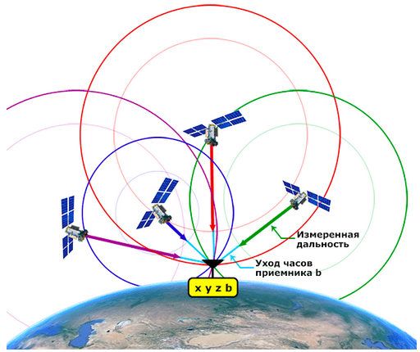

Рисунок 1 – Схема определений местоположения потребителя

Цветными яркими линиями показаны окружности, в центре которых расположены спутники. Радиусы окружностей соответствуют истинным дальностям, т.е. истинным расстояниям между спутниками и потребителем. Цветные неяркие линии – это окружности с радиусами, соответствующими измеренным дальностям, которые отличаются от истинных и поэтому называются псевдодальностями. Истинная дальность отличается от псевдодальности на величину, равную произведению скорости света на уход часов b, т.е. величину смещения часов потребителя по отношению к системному времени. На рисунке 1 показан случай, когда уход часов потребителя больше нуля – то есть часы потребителя опережают системное время, поэтому измеренные псевдодальности меньше истинных дальностей.[2]

## 1.2 Основные элементы спутниковой системы навигации

К основным элементам спутниковой системы навигации относят:

- орбитальная группировка спутников;

- наземная система управления и контроля (наземный сегмент);

- аппаратура потребителя спутниковых навигационных систем («спутниковые навигаторы»), используемая для определения координат;

- опционально: наземная система радиомаяков, позволяющая значительно повысить точность определения координат;

- опционально: информационная радиосистема для передачи пользователям поправок, позволяющих значительно повысить точность определения координат. [1]

На рисунке 2 представлены основные элементы спутниковой навигации.

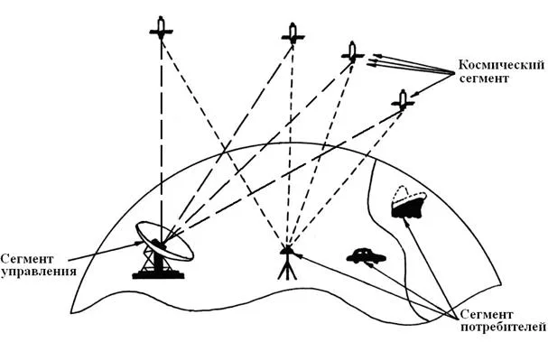

Рисунок 2 – Основные элементы спутниковой навигации

Космический сегмент, состоящий из навигационных спутников, представляет собой совокупность источников радионавигационных сигналов, передающих одновременно значительный объем служебной информации. Основные функции каждого путника – формирование и излучение радиосигналов, необходимых для навигационных определений потребителей и контроля бортовых систем спутника.

В состав наземного сегмента входят космодром, командно-измерительный комплекс и центр управления. Космодром обеспечивает вывод спутников на требуемые орбиты при первоначальном развертывании навигационной системы, а также периодическое восполнение спутников по мере их выхода из строя или выработки ресурса. Главными объектами космодрома являются техническая позиция и стартовый комплекс. Техническая позиция обеспечивает прием, хранение и сборку ракет-носителей и спутников, их испытания, заправку и состыковку. В число задач стартового комплекса входят: доставка носителя с навигационным спутником на стартовую площадку, установка на пусковую систему, предполетные испытания, заправка носителя, наведение и пуск.

Командно-измерительный комплекс служит для снабжения навигационных спутников служебной информацией, необходимой для проведения навигационных сеансов, а также для контроля и управления ими как космическими аппаратами.

Центр управления, связанный информационными и управляющими радиолиниями с космодромом и командно-измерительным комплексом, координирует функционирование всех элементов спутниковой навигационной системы.

В пользовательский сегмент входит аппаратура потребителей. Она предназначается для приема сигналов от навигационных спутников, измерения навигационных параметров и обработки измерений. Для решения навигационных задач в аппаратуре потребителя предусматривается специализированный встроенный компьютер. Разнообразие существующей аппаратуры потребителей обеспечивает потребности наземных, морских, авиационных и космических (в пределах ближнего космоса) потребителей. [2]

## 1.3 История развития ГНСС

Толчком к началу практических работ в области спутниковой радионавигации послужил успешный запуск в СССР первого искусственного спутника Земли в октябре 1957 года.

В конце 1960-х годов были созданы низкоорбитальные спутниковые радионавигационные системы «Цикада» (проект СССР) и «Транзит» (проект США). Успешный опыт их эксплуатации подтвердил перспективность спутниковой радионавигации как основной линии развития радионавигации в целом.

ГНСС в том виде, в котором они существуют и используются сейчас, зародились в начале 1970-х годов, когда Советский Союз и США практически в одно время начали разработку глобальных навигационных спутниковых систем ГЛОНАСС и GPS. В настоящее время каждая из этих систем имеет на орбите полноценную орбитальную группировку навигационных космических аппаратов, которые обеспечивают предоставление услуг в глобальном масштабе.

Помимо системы ГЛОНАСС и GPS, работы по развертыванию глобальных навигационных спутниковых систем проводят Китай – система BeiDou, и страны Европейского союза - система ГАЛИЛЕО. Япония и Индия разворачивают региональные навигационные спутниковые системы QZSS и NavIC соответственно [2].

# 2 Спутниковая навигационная система BeiDou

## 2.1 Историческая справка

Идея создания китайской национальной региональной навигационной системы была предложена в 1983 году. Концепция системы, использующей два геостационарных космических аппарата (рабочее название системы Twinsat), прошла экспериментальную проверку в 1989 г. Эксперимент проводился на базе двух связных космических аппаратов DFH-2/2A, уже находившихся на орбите.

Первый этап создания системы BeiDou был начат в 1994 году. В 2000 году было запущено два геостационарных спутника: космический аппарат (КА) BeiDou-1A (30 октября 2000 года) и BeiDou-1B (20 декабря 2000 года). Аппараты системы BeiDou-1 построены на базе связной геостационарной платформы DFH-3. 15 декабря 2003 китайская система BeiDou первого поколения была сдана в эксплуатацию. Запуск третьего геостационарного спутника Beidou-1C в 2003 году улучшил эксплуатационные характеристики системы.

Развитие системы BeiDou второго поколения BeiDou-2 началось в 2004 году. К концу 2012 года было запущено еще 14 спутников (5 геостационарных спутников, 5 спутников на наклонной геосинхронной орбите (ГСНО) и 4 спутника на средних орбитах), что позволило завершить развертывание орбитальной группировки. BeiDou-2 была разработана по принципу совместимости с BeiDou-1, с применением схемы пассивного позиционирования, что позволяло ей обеспечивать пользователей в странах Азиатско-тихоокеанского региона услугами определения местоположения, скорости, времени, широкодиапазонных дифференциальных поправок и отправки коротких сообщений.

Третий этап – это создание системы третьего поколения BeiDou-3, начат в 2009 году. Основной целью является обеспечение к 2018 году основных услуг для пользователей, находящихся на территории и акватории обоих Шелковых путей (сухопутного и водного), а также соседних регионов, и завершение развертывания орбитальной группировки из 35 КА, предназначенной для обеспечения услугами пользователей глобально к 2020 году.[3]

## 2.2 Орбитальная группировка

Космический сегмент BeiDou представляет собой орбитальную группировку смешанного типа, состоящую из КА на орбитах 3 типов.

К 2020 году орбитальная группировка BeiDou будет состоять из 35 КА, из которых 5 КА BeiDou-G должны находиться на геостационарной орбите (точки 58,75° восточной долготы., 80° восточной долготы., 110,5° восточной долготы., 140° восточной долготы. и 160° восточной долготы), 27 КА BeiDou-M – на средней круговой орбите (высота 21500- 21528 км, период обращения 12 ч 53 мин, наклонение 55°) и 3 КА BeiDou-IGSO – на геосинхронных наклонных высоких орбитах (три плоскости с пересечением подспутниковой точки трёх орбит на широте 118° восточной долготы, высотой орбиты 35 786 км, наклонением 55°), (в трех плоскостях с высотой орбит 35 786 км и наклонением 55°), подспутниковые точки, которых движутся на поверхности Земли по одной трассе в форме восьмерки, ось симметрии которой находится на долготе 118°.

На рисунке 3 изображено расположение КА BeiDou. [3]

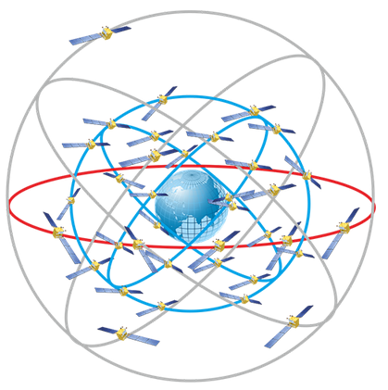

Рисунок 3 –Расположение КА Beidou

На рисунке 4 приведена общая таблица с составом и параметрами орбитальной группировки BeiDou.

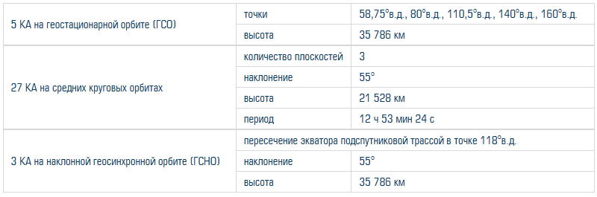

Рисунок 4 – Состав орбитальной группировки BeiDou

## 2.3 Краткое описание сигналов BeiDou

### 2.3.1 BeiDou B1I

Сигнал B1I включает в себя дальномерный код и навигационное сообщение. Дальномерный код и навигационное сообщение модулируют несущую частоту. Сигнал B1I может быть представлен, как:

$${S^{j}}_{B1I}\left(t\right)=A_{B1I}∙{C^{j}}_{B1I}\left(t\right)∙ {D^{j}}_{B1I}\left(t\right)∙\cos\left(2πf_{1}t+ {φ^{j}}_{B1I}\right),$$

где *j* – номер спутника;

${S^{j}}_{B1I}\left(t\right)$– сигнал BeiDou B1I;

$A_{B1I}$– амплитуда сигнала;

${C^{j}}_{B1I}\left(t\right)$– дальномерный код;

${D^{j}}_{B1I}\left(t\right)$– данные, модулирующие дальномерный код;

*f*1 – несущая частота сигнала;

${φ^{j}}_{B1I}$– начальная фаза сигнала.

В таблице 1 представлены некоторые характеристики сигнала B1I.

Таблица 1 – Характеристики сигнала B1I

|  |  |
| --- | --- |
| Технические параметры | Описание параметров |
| Несущая частота | 1561,098 МГц |
| Вид модуляции | BPSK |
| Вид поляризации | Правая круговая поляризация |
| Минимальный принимаемый уровень сигнала у поверхности земли | -163 дБВт |
| Тип сигналов | CDMA |
| Полоса сигнала | 4,092 МГц (центрирована относительно несущей) |

### 2.3.2 BeiDou B1C

Сигнал B1C является открытым для использования и передается со спутников средней околоземной орбиты и наклонной геосинхронной орбиты и не передается со спутников геостационарной орбиты.

Комплексное представление огибающей сигнала $S_{B1С}\left(t\right)$:

$$S_{B1С}\left(t\right)=S_{B1С_{data}}\left(t\right)+jS_{B1{С_}_{pilot}}\left(t\right),$$

где $S_{B1С_{data}}\left(t\right)$– компонент, генерируемый из навигационного сообщения и дальномерного кода, путем BOC(1, 1) модуляции;

$S_{B1С_{pilot}}(t)$– компонент, генерируемый из дальномерного кода с помощью QMBOC(6,1,4/33) модуляции.

Некоторые параметры сигнала представлены в таблице 2.

Таблица 2 – Параметры BeiDou B1C

|  |  |
| --- | --- |
| Технические параметры | Описание параметров |
| Несущая частота | 1575.42 МГц |
| Вид модуляции | BOC/QMBOC |
| Вид поляризации | Правая круговая поляризация |
| Минимальный принимаемый уровень сигнала у поверхности земли | -159 дБВт для средней околоземной орбиты и -161дБВт для спутников геосинхронной орбиты |
| Тип сигнала | CDMA |
| Полоса сигнала | 37,736 МГц (центрирована относительно несущей) |

### 2.3.3 BeiDou B2а

Комплексное представление огибающей сигнала $S_{B2a}\left(t\right)$:

$$S_{B2a}\left(t\right)=S_{B2a_data}\left(t\right)+jS_{B1{a_}_{pilot}}\left(t\right),$$

где $S_{B2a_data}\left(t\right)$– компонент, генерируемый из навигационного сообщения, модулированного дальномерным кодом;

$S_{B2a_data}\left(t\right)$– пилотный компонент, содержащий только дальномерный код.

В таблице 3 приведены некоторые параметры сигнала:

Таблица 3 – Параметры BeiDou B2а

|  |  |
| --- | --- |
| Технические параметры | Описание параметров |
| Несущая частота | 1176,45 МГц |

Продолжение таблицы 3

|  |  |
| --- | --- |
| Технические параметры | Описание параметров |
| Вид модуляции | BPSK |
| Вид поляризации | Правая круговая поляризация |
| Минимальный принимаемый уровень сигнала у поверхности земли | -163 дБВт |
| Тип сигнала | CDMA |
| Полоса сигнала | 20,46 МГц (центрирована относительно несущей) |

### 2.3.4 BeiDou B3I

Сигнал B3I включает в себя дальномерный код и навигационное сообщение. Дальномерный код и навигационное сообщение модулируют несущую частоту. Сигнал B3I может быть представлен, как:

$${S^{j}}_{B3I}\left(t\right)=A_{B3I}∙{C^{j}}_{B3I}\left(t\right)∙ {D^{j}}_{B3I}\left(t\right)∙\cos\left(2πf_{3}t+ {φ^{j}}_{B3I}\right),$$

где j – номер спутника;

${S^{j}}_{B3I}\left(t\right)$– сигнал BeiDou B3I;

$A_{B3I}$– амплитуда сигнала;

${C^{j}}_{B3I}\left(t\right)$– дальномерный код;

${D^{j}}_{B3I}\left(t\right)$– данные, модулирующие дальномерный код;

*f*3 – несущая частота сигнала;

${φ^{j}}_{B3I}$– начальная фаза сигнала.

В таблице 1 представлены некоторые характеристики сигнала B3I.[4]

Таблица 1 – Характеристики сигнала B1I

|  |  |
| --- | --- |
| Технические параметры | Описание параметров |
| Несущая частота | 1268.520 МГц |
| Вид модуляции | BPSK |
| Вид поляризации | Правая круговая поляризация |
| Минимальный принимаемый уровень сигнала у поверхности земли | -163 дБВт |
| Тип сигналов | CDMA |
| Полоса сигнала | 20,46 МГц (центрирована относительно несущей) |

# 3 Структура сигнала B1I

## 3.1 Дальномерный код

Один дальномерный код имеет длину 2046 дискрет и передается со скоростью 2046000 дискрет в секунду. Сама кодовая последовательность представляет собой код Голда, генерируемый с помощью двух полиномов G1(Х) и G2(Х):

$$G1(Х)=1+X+X^{7}+ X^{8}+X^{9}+ X^{10}+X^{11}$$

$$G2(Х)=1+X+X^{2}+ X^{3}+X^{4}+ X^{5}+X^{8}+ X^{9}+X^{11}.$$

Начальные значение полиномов G1, G2:

G1: 01010101010

G1: 01010101010

На рисунке 5 приведена схема генератора дальномерного кода.

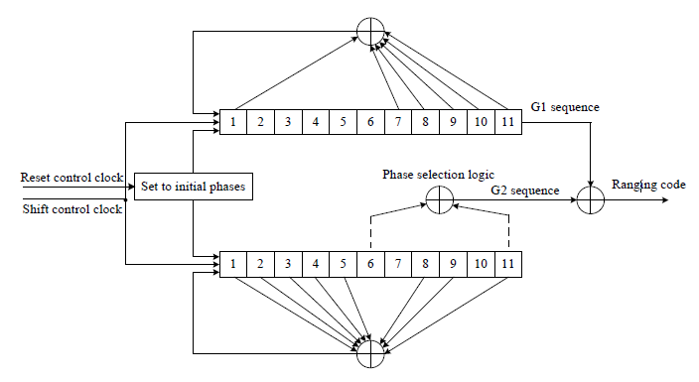

Рисунок 5 – Схема генератора дальномерного кода

Как видно из схемы, неповторимость последовательностей G2 (а значит, и дальномерных кодов в принципе) для разных спутников достигается сложением по модулю 2 ячеек сдвиговых регистров с разными номерами. Таким образом, для каждого спутника существует уникальная пара суммируемых регистров (рисунок 6), что позволяет для каждого сгенерировать уникальный дальномерный код. [5]

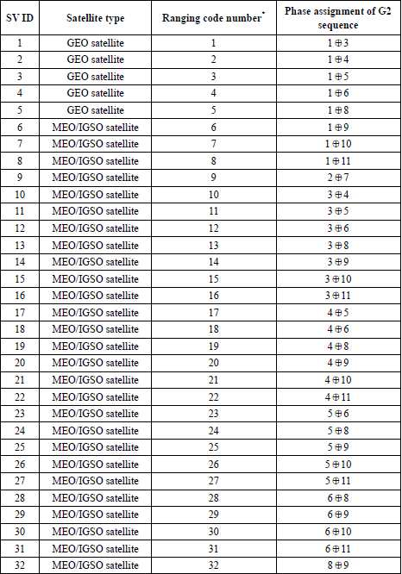

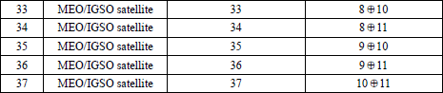

Рисунок 6 – Номера суммируемых регистров последовательности G2

## 3.2 Навигационное сообщение

Навигационное сообщение бывает двух типов, отличающихся друг от друга скоростью передачи данных и структурой: D1 и D2. Сообщение D1 передает информацию со скоростью 50 бит/с. Оно содержит основную навигационную информацию (навигационную информацию о спутниках, альманах для всех спутников). В свою очередь навигационное сообщение D2 помимо основной навигационной информации содержит ряд других данных, таких как целостность навигационной системы и ионосферная информация. Скорость передачи данных сообщения D2 составляет   
500 бит/с.

Оба навигационных сообщения D1 и D2 передаются сигналом B1I, но D1 вещается со спутников, находящихся на геосинхронных и средних околоземных орбитах а D2 – со спутников на геостационарных орбитах. [5]

Структура навигационных сообщений D1 и D2 представлена на рисунках 7, 8 соответственно.

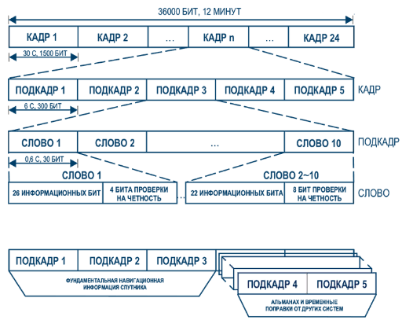

Рисунок 7 – Структура сообщения D1

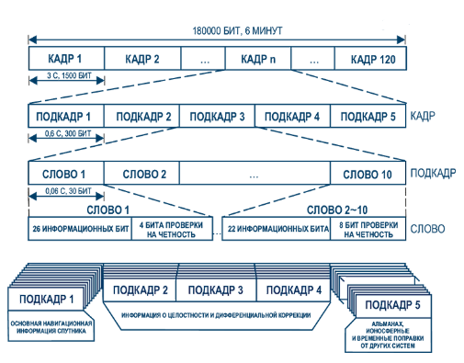

Рисунок 8 – Структура сообщения D2

# 4 Разработка алгоритма обнаружения сигнала B1I

# Заключение

# Список использованных источников

1. Спутниковая система навигации. – URL: https://ru.wikipedia.org/wiki/ Спутниковая\_система\_навигации (дата обращения 2019-11-18).

2. История развития глобальных навигационных спутниковых систем. –   
URL: https://www.glonass-iac.ru/guide/index.php (дата обращения 2019-11-18).

3. Глобальная навигационная спутниковая система БЕЙДОУ. – URL: https://www.glonass-iac.ru/guide/gnss/beidou.php (дата обращения 2019-11-19).

4. BeiDou Signal Plan. – URL: https://gssc.esa.int/navipedia/index.php/ BeiDou\_Signal\_Plan (дата обращения 2019-11-20).

5. BeiDou Navigation Satellite System Signal In Space Interface   
Control Document Open Service Signal B1I (Version 3.0) // China Satellite Navigation Office. – URL: http://en.beidou.gov.cn/SYSTEMS/ICD/201902/P020190227702348791891.pdf (дата об-  
ращения 2019-11-21).